 | Министерство науки и высшего образования Российской Федерации  Федеральное государственное автономное образовательное учреждение  высшего образования  «Московский государственный технический университет  имени Н.Э. Баумана  (национальный исследовательский университет)»  (МГТУ им. Н.Э. Баумана)

ФАКУЛЬТЕТ | ИНФОРМАТИКА И СИСТЕМЫ УПРАВЛЕНИЯ
КАФЕДРА | СИСТЕМЫ ОБРАБОТКИ ИНФОРМАЦИИ И УПРАВЛЕНИЯ

ОТЧЁТ К ЛАБОРАТОРНОЙ РАБОТЕ

«ООП в Python: классы, наследование и абстракция на примере геометрических фигур»

ДИСЦИПЛИНА: «Парадигмы и конструкции языков программирования»

Выполнил: студент гр. ИУ5-22Б |  | _________________ (Гурьянов Д. О.)  (Подпись) (Ф.И.О.)
Проверил: |  | _________________ (Саргсян О. Г.)  (Подпись) (Ф.И.О.)
Дата сдачи (защиты):
Результаты сдачи (защиты):
- Балльная оценка:
- Оценка:

Москва, 2026 г.

Описание задания
Цель работы: изучение объектно-ориентированных возможностей языка Python: абстрактных классов, наследования, инкапсуляции, свойств (property), переопределения методов и работы с внешними пакетами.

Через терминал создал окружение и установил библиотеку tabulate
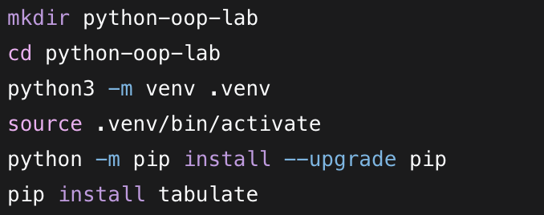

Создал следующую структуру проекта
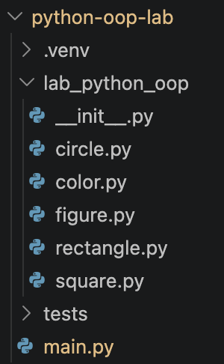

Код файлов

main.py:
from tabulate import tabulate

from lab_python_oop import Rectangle, Circle, Square

# ЗАМЕНИ N на номер своего варианта по списку группы
N = 9

def main():
rectangle = Rectangle(N, N, "синий")
circle = Circle(N, "зеленый")
square = Square(N, "красный")

figures = [rectangle, circle, square]

print("Информация о фигурах:")
for figure in figures:
print(figure)
print("-" * 50)

# Вызов внешнего пакета tabulate, установленного через pip
rows = []
for figure in figures:
rows.append([figure.name(), repr(figure)])

print("\nТаблица, построенная внешним пакетом tabulate:")
print(tabulate(rows, headers=["Фигура", "Параметры"], tablefmt="grid"))

if __name__ == "__main__":
main()

__init__.py:
from .figure import Figure
from .color import Color
from .rectangle import Rectangle
from .circle import Circle
from .square import Square

__all__ = ["Figure", "Color", "Rectangle", "Circle", "Square"]

circle.py:
import math
from typing import Union

from .figure import Figure
from .color import Color

class Circle(Figure):
_name = "Круг"

def __init__(self, radius: float, color: Union[str, Color]):
self.radius = radius
self.color = color if isinstance(color, Color) else Color(color)

@classmethod
def name(cls) -> str:
return cls._name

def area(self) -> float:
return math.pi * self.radius ** 2

def __repr__(self) -> str:
return "{}: радиус={:g}, цвет={}, площадь={:.2f}".format(
self.name(), self.radius, self.color, self.area()
)

color.py:
class Color:
def __init__(self, color: str):
self._color = color

@property
def color(self) -> str:
return self._color

@color.setter
def color(self, value: str) -> None:
self._color = value

def __str__(self) -> str:
return self._color

def __repr__(self) -> str:
return "Color({!r})".format(self._color)

figure.py:
from abc import ABC, abstractmethod

class Figure(ABC):
@abstractmethod
def area(self) -> float:
"""Вычислить площадь фигуры."""
pass

@classmethod
@abstractmethod
def name(cls) -> str:
"""Вернуть название фигуры."""
pass

rectangle.py:
from typing import Union

from .figure import Figure
from .color import Color

class Rectangle(Figure):
_name = "Прямоугольник"

def __init__(self, width: float, height: float, color: Union[str, Color]):
self.width = width
self.height = height
self.color = color if isinstance(color, Color) else Color(color)

@classmethod
def name(cls) -> str:
return cls._name

def area(self) -> float:
return self.width * self.height

def __repr__(self) -> str:
return "{}: ширина={:g}, высота={:g}, цвет={}, площадь={:.2f}".format(
self.name(), self.width, self.height, self.color, self.area()
)

square.py:
from typing import Union

from .color import Color
from .rectangle import Rectangle

class Square(Rectangle):
_name = "Квадрат"

def __init__(self, side: float, color: Union[str, Color]):
super().__init__(side, side, color)

@classmethod
def name(cls) -> str:
return cls._name

def __repr__(self) -> str:
return "{}: сторона={:g}, цвет={}, площадь={:.2f}".format(
self.name(), self.width, self.color, self.area()
)

Запуск программы и тестов

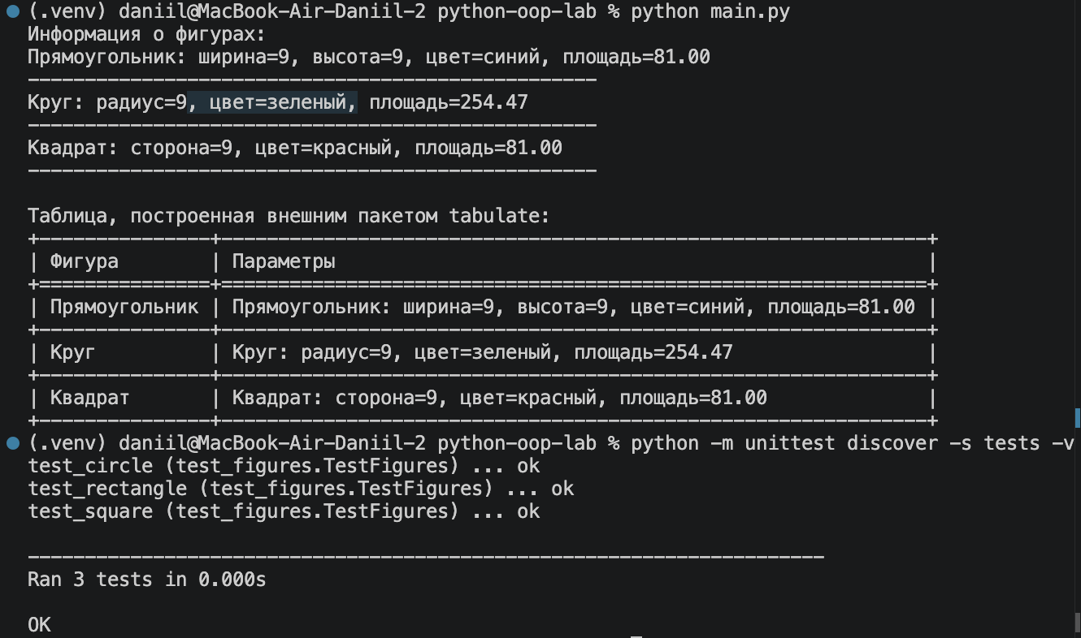

Список использованных источников

- Быков, А. Ю. Решение задач на языках программирования Си и Си++ : методические указания / А. Ю. Быков. — Москва : МГТУ им. Н.Э. Баумана, 2017. — 248 с. — ISBN 978-5-7038-4577-6. — Текст : электронный // Лань : электронно-библиотечная система. — URL: https://e.lanbook.com/book/103505
- Каширин, И. Ю. От Си к Си++ : учебное пособие / И. Ю. Каширин, В. С. Новичков. — 2-е изд., стер. — Москва : Горячая линия-Телеком, 2012. — 334 с. — ISBN 978-5-9912-0259-6. — Текст : электронный // Лань : электронно-библиотечная система. — URL: https://e.lanbook.com/book/5161
- Быков А. Ю. Решение задач на языках программирования Си и Си++ : метод. указания к выполнению лаб. работ / Быков А. Ю. ; МГТУ им. Н. Э. Баумана. - М. : Изд-во МГТУ им. Н. Э. Баумана, 2017. - 244 с. : ил. - ISBN 978-5-7038-4577-6.
- Иванова Г. С., Ничушкина Т. Н. Объектно-ориентированное программирование : учебник для вузов / Иванова Г. С., Ничушкина Т. Н. ; общ. ред. Иванова Г. С. - М. : Изд-во МГТУ Н.Э.Баумана, 2002. http://progbook.ru/technologiya-programmirovaniya/582-ivanova-tehnologiya-programmirovaniya.html
- Иванова Г. С., Ничушкина Т. Н. Объектно-ориентированное программирование : учебник для вузов / Иванова Г. С., Ничушкина Т. Н. ; общ. ред. Иванова Г. С. - М. : Изд-во МГТУ им. Н. Э. Баумана, 2014. - 455 с. : ил. - Библиогр.: с. 450. - ISBN 978-5-7038-3921-8.
- Подбельский В.В. Язык Си++: Учебное пособие. – М.: Финансы и статистика, 2003.
http://progbook.ru/c/737-podbelskii-programmiovanie-na-yazyke-si.html.
- Акулов О.А., Медведев Н.В. Информатика. Базовый курс. – М.: Омега-Л, 2006. http://razym.ru/naukaobraz/obrazov/151874-akulov-oa-medvedev-nv-informatika-bazovyy-kurs.html
- Вычислительные методы и программирование. МГУ им. М.В. Ломоносова. ISSN 1726-3522.Журнал входит в 1-й уровень Белого списка научных журналов Минобрнауки России. https://num-meth.ru/index.php/journal/index
Дополнительные материалы
- Иванова Г.С. Технология программирования: Учебник для вузов. – М.: Изд. МГТУ им. Ахо А.В., Хопкрофт Д.Э., Ульман Д.Д. Структуры данных и алгоритмы. – М., Вильямс, 2003. http://razym.ru/naukaobraz/obrazov/181547-aho-a-ulman-d-hopkroft-d-struktury-dannyh-i-algoritmy.html
- Дейтел Х.М., Дейтел П.Дж. Как программировать на C++. – М.: Бином, 2001.
- Т. Кормен Т., Лейзерсон Ч., Ривест Р. Алгоритмы: построение и анализ. – М. МЦНМО, 2005. http://rutracker.org/forum/viewtopic.php?t=533181
- Джосьютис Н. С++ Стандартная библиотека для профессионалов. – СПб.: Питер, 2004. http://progbook.ru/c/178-dzhosyutis_c_standartnaya_biblioteka.html
- Подбельский В.В. Стандартный Си++: Учебное пособие. – М.: Финансы и статистика, 2008.
- Объектно-ориентированное программирование в C++: пер. с англ. / Лафоре Р. - 4-е изд. - СПб.: Питер, 2004. - 923 с. - (Классика computer science). - ISBN 5-94723-302-9.
- Т. Кормен Т., Лейзерсон Ч., Ривест Р. Алгоритмы: построение и анализ. – М. МЦНМО, 2005.
- Г. Шилдт. С++. Базовый курс, 3-е издание: Пер с англ. – М.: Издательский дом «Вильямс», 2011. – 624 с.
- Павловская Т. А. C/C++. Программирование на языке высокого уровня: учебник для вузов / Павловская Т. А. - СПб.: Питер, 2003. - 460 с. - (Учебник для вузов). - ISBN 5-94723-568-4.
- Бесплатные образовательные программы партнера (VK): https://education.vk.company/students

